8 - Configuració de l'entorn
Iniciem una sessió per a l'usuari superubuntu amb l'entorn Gnome Classic

8.1 - Activació l'accés de root
Activeu l'accés de root amb la comanda sudo passwd root. Obrim un terminal i a continuació poseu a root la contrasenya habitual del centre.
sudo passwd root

8.2 - Visualització de les icones de les unitats muntades i la paperera a l'escriptori
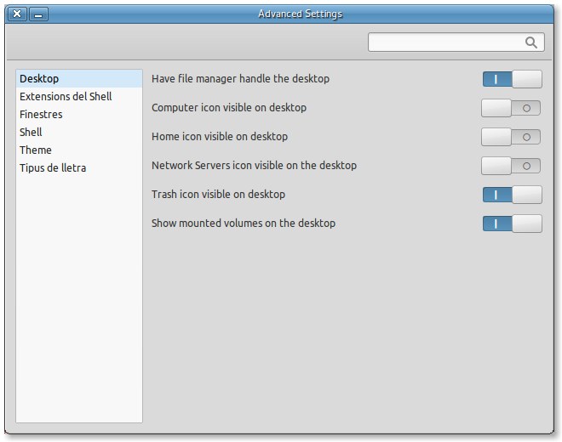
Es desplega el menú Aplicacions | Eines del sistema | Preferències | Configuració avançada
Al separador Desktop es configuren els paràmetres tal com s'indica a la imatge:

8.3 - Desactivació de la llista d'usuaris a la pantalla de login
Cal editar l'arxiu /etc/lightdm/lightdm.conf amb els següents paràmetres
[SeatDefaults]
greeter-session=unity-greeter
# greeter-session=lightdm-gtk-greeter
# user-session=ubuntu
user-session=gnome-classic
greeter-hide-users=true
greeter-allow-guest=false
greeter-show-manual-login=true
allow-guest=false

8.4 - Apariència de l'entorn
Carreguem algun fons d'escriptori que ens agradi, com a punt de partida per a la configuració.

Càrrega dels tipus de lletres, icones i temes
- Cerqueu una màquina que disposi de tota la gama de lletres, icones i temes enregistrada.
- Des de la màquina que estem instal·lant copieu-les a l'estació que estem instal·lant /usr/share/icons, /usr/share/themes, /usr/share/fonts.
- Assegureu-vos que les carpetes copiades pertanyen a root:root amb uns permisos 755
Obriu un terminal al client que estem configurant:
sudo -s
rsync -av root@192.168.0.30:/usr/share/icons/ /usr/share/icons
rsync -av root@192.168.0.30:/usr/share/themes/ /usr/share/themes
rsync -av root@192.168.0.30:/usr/share/fonts/ /usr/share/fonts
chown -R root:root /usr/share/icons
chown -R root:root /usr/share/themes
chown -R root:root /usr/share/fonts
chmod -R 755 /usr/share/icons
chmod -R 755 /usr/share/themes
chmod -R 755 /usr/share/fonts
apt-get install fonts-cantarell
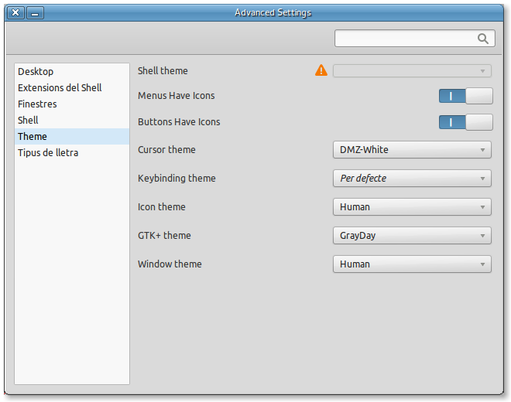
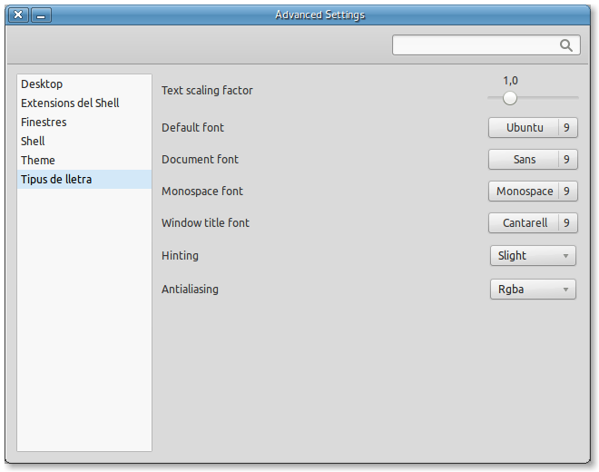
Torneu a desplegar el menú Aplicacions | Eines del sistema | Preferències | Configuració avançada
i configureu els separadors Theme i Tipus de lletra com s'indica a les imatges:

8.5 - Gestor d'energia
- Accedim al gestor d'energia Menú del Sistema | Paràmetres del sistema | Gestor d'energia deseu el paràmetres com indica la imatge:
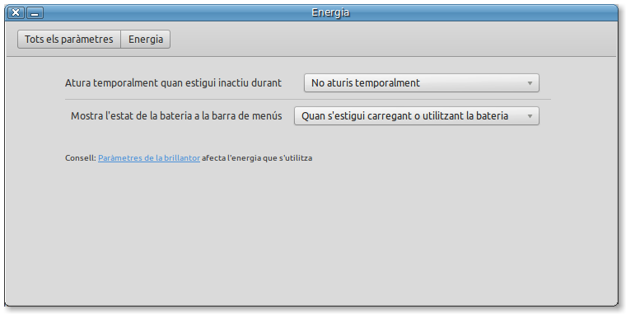
- Accediu des dels paràmetres del sistema a Brillantor i bloqueig i feu els canvis segons la imatge:
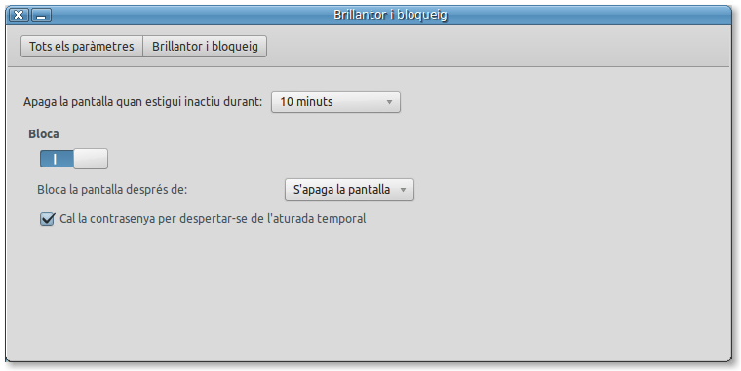

8.6 - Efectes de so
- A la finestra de paràmetres del sistema accedirem a la consola de configuració del so i el desactivarem.

8.7 - Configuració de nautilus
Definim alguns paràmetres al navegador d'arxius Nautilus.
Despleguem el menú Edita | Preferències
Vistes | icones
Vistes | nivell ampliació per a la vista d'icones | 66%
Vistes | nivell ampliació per la vista compacta | 66%
Vistes | Totes les columnes tenen la mateixa amplada | desactivat
Comportament | un sol clic per obrir els elements
Columnes de la llista | Nom
Columnes de la llista | Mida
Columnes de la llista | Tipus
Columnes de la llista | Data de modificació
Columnes de la llista | Permisos en octal
Columnes de la llista | Propietari
Columnes de la llista | Grup
Columnes de la llista | Permisos
Previsualització
Previsualització | Fitxers de text | sempre
Previsualització | Altres fitxers | sempre
Previsualització | Només per a fitxers més petits | 5MB
Previsualització | Carpetes | sempre
- Al menú Visualitza | Barra lateral Seleccionar l'opció arbre i activar al menú Visualitza la Barra d'estat

8.8 - Entorn gràfic únic de Gnome-Classic
Per tal d'evitar determinades incidències, per la dualitat d'entorns gràfics disponibles, es pot suprimir l'entorn de Unity i quedar-nos únicament amb Gnome Classic.
Aquesta informació l'hem obtinguda de: http://askubuntu.com/questions/6302/how-can-you-remove-unity

Eliminació de Unity
En un primer moment vaig fer servior aquest codi, però eliminava els indicadors de la part superior de la interfície. Cal executar el següent codi:
apt-get remove unity unity-2d unity-2d-panel unity-2d-spread unity-asset-pool unity-services unity-lens-files unity-lens-music unity-lens-applications gir1.2-unity-5.0 unity-common indicator-sound indicator-power indicator-appmenu libindicator7 indicator-application indicator-datetime indicator-messages libnux-2.0-0 nux-tools libunity-misc4 unity-2d-common
Actualment faig servir aquest altre codi, que no suprimeix els indicadors del panel.
apt-get remove unity unity-2d unity-2d-panel unity-2d-spread unity-asset-pool unity-services unity-lens-files unity-lens-music unity-lens-applications gir1.2-unity-5.0 unity-common libnux-2.0-0 nux-tools libunity-misc4 unity-2d-common

Entrada per defecte a l'entorn de Gnome Classic
Malgrat que s'ha eliminat l'entorn de Unity, en el moment de l'entrada es pot produir un error que diu failed to load session “ubuntu”. Cal editar uns arxiu per evitar aquest problema:

Edició de /etc/lightdm/lightdm.conf
Cal modificat /etc/lightdm/lightdm.conf, donant el valor gnome-classic a la línia user-session=gnome-classic

Edició de .drmc
A la carpeta de l'usuari hi ha l'arxiu .dmrc, que ha de contenir com a mínim el següent codi:
[Desktop]
Session=gnome-classic
Per assegurar que els nous usuaris que es crein també hi accedeixin de manera automàtica a l'entorn Gnome Classic, caldrà editar l'arxiu /etc/skel/.drmc amb el mateix contingut indicat anteriorment.

http://askubuntu.com/questions/62833/how-do-i-change-the-default-session-for-when-using-auto-logins

8.9 - Suprimir els missatge continus d'error del sistema
El sistema pot enviar un gran nombre d'avisos d'error, per evitar-ho, cal desactivar l'apport Caldrà editar l'arxiu /etc/default/apport
sudo gedit /etc/default/apport
i subsituir el valor de enabled=1, per un enabled=0

Tornar a l'inici | Següent anterior | Següent pas | Implementació de LINUX/UBUNTU

